ООО «УниКом»

410080, г. Саратов, ул. Ак. Антонова 14А, оф.400
тел +7 (8452) 45-69-96
факс +7(8452)47-68-13
e-mail: unikom.saratov@yandex.ru
www.unikom-saratov.tiu.ru

 414022 г. Астрахань (8512) 47-66-55, 33-60-62
ул. Н. Островского, 148 тел./факс (8512) 33-60-62
www.teply-dom.ru. E-mail: dom@ teply-dom.ru

ЗАО “ПКП “ТЕПЛЫЙ ДОМ” производит и реализует:
НЕСЪЕМНУЮ ОПАЛУБКУ ИЗ ПЕНОПОЛИСТИРОЛА
для монолитного домостроения
ТУ № 2244-001-20519342-02
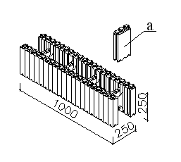
(а) - ЗТ-С 24руб./шт
(заглушка торцевая)

Технология «ТЕПЛЫЙ ДОМ»® позволяет возводить следующие типы зданий:

- коттеджи, сельские дома и дачи;
- многоэтажные жилые здания;
- теплые бассейны;
- холодильники;
- сервисные и производственные объекты.

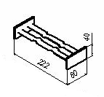

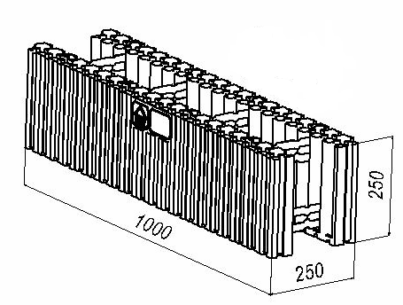

(в) - МПП
(металлопластиковая перемычка)

Ассортимент выпускаемой продукции
маркировка | наименование | плотность кг/м³ | кол-во блоков по высоте заливаемых бетоном за один этап | цена за единицу | цена за м² опалубки
БСС – С М 20* | блок стеновой сборный | 18,1-20,0 | 2 | 108,5 | 434
БСС – С М 25* | блок стеновой сборный | 20,1-25,0 | 3-4 | 119,5 | 478
БСС – С 75-50 М 20* | блок стеновой сборный | 18,1-20,0 | 2 | 136 | 544
БСС – С 75-50 М 25* | блок стеновой сборный | 20,1-25,0 | 3-4 | 150 | 600
БСС – С 75-75 М 20* | блок стеновой сборный | 18,1-20,0 | 2 | 163,5 | 654
БСС – С 75-75 М 25* | блок стеновой сборный | 20,1-25,0 | 3-4 | 180,5 | 722
МПП №2** | Металло-пластиковая перемычка | - | - | 5,4 | 194**
МПП №3** (облегченная) | Металло-пластиковая перемычка | - | - | 3,4 | 122,4**
МПП №4 (для внутренних перегородок)** | Металло-пластиковая перемычка | - | - | 3,2 | 115,2**
МПП №5 (утолщенная полость бетона 200мм)** | Металло-пластиковая перемычка | - | - | 6 | 216**
ЗТ М 25 | заглушка торцевая | 20,1-25,0 | - | 24 | -
* - комплект пластин к сборному блоку без металло-пластиковых перемычек
** - расход на 1 блок до 9 перемычек (в зависимости от конструктива стены и способа заливки)
4 блока = 1 м² стены

